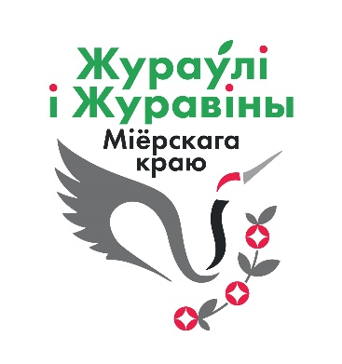
Жураўлі і журавіны Міёрскага краю

19 сентября

Приглашаем вас в самое яркое и душевное осеннее путешествие!

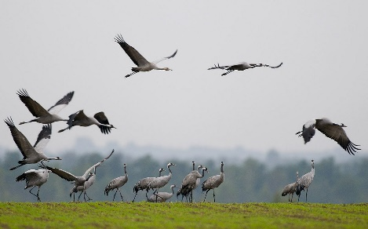
МИОРЫ (обзорная экскурсия) — уютный городок на берегу живописного озера, который впечатляет своими прибрежными пейзажами и прекрасно оборудованной набережной для неспешных прогулок. Мы сделаем небольшую остановку возле Костела Вознесения Девы Марии, выполненного из красного кирпича.
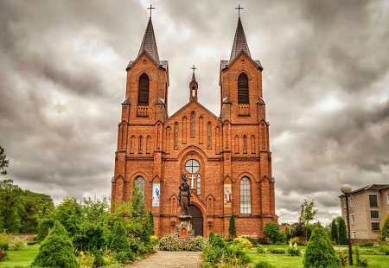
Кульминацией программы станет визит на один из самых душевных и колоритных экологических фестивалей нашей страны.
В самом сердце города для посетителей развернутся многочисленные тематические зоны, ремесленные ряды, выставки традиционных промыслов, увлекательные эко-игры, интерактивные мастер-классы, яркий концерт и тематические локации для фотосессий.

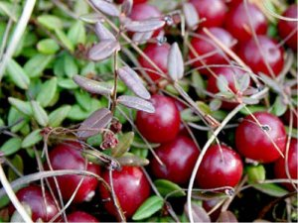
Вам представится возможность:
• продегустировать легендарный клюквенный напиток и оригинальные угощения с добавлением клюквы;
• купить свежесобранную болотную ягоду и натуральные товары от местных мастеров;
• подобрать эксклюзивные памятные сувениры;
• погрузиться в богатые культурные традиции Миорщины;
• зарядиться позитивом и насладиться творческими номерами коллективов.
Это грандиозный фестиваль природы, национального колорита и истинного белорусского гостеприимства, который каждый год привлекает множество путешественников со всех уголков Беларуси.

Стоимость тура: 110 руб.

В стоимость входит: проезд на автобусе туркласса, сопровождение квалифицированного гида (путевая информация), посещение праздника «Жураўлі і журавіны Міёрскага краю», обзорная экскурсия по Миорам.

Запись на экскурсию: 8029-566-83-70 Виктория

